**Trabajo Final del Módulo Parte 2: “Introducción y Conceptos Data Science”**

GRUPO 4:

|  |  |  |
| --- | --- | --- |
| Bárbaro Ayala | Antonio Gallardo | Amadeo Delgado |
| Juan Carlos Cárdenas | Pedro Llull | Boris Victoria |

**PROPUESTA DE PROYECTO PARA LA IMPLEMENTACIÓN DEL GOBIERNO DEL DATO EN KAKADAT S.A.**

Propuesta de un plan y enfoque como responsable en Gobierno de Datos para convertir a KAKADAT en una empresa Data Driven y abordar los desafíos actuales que enfrenta la organización. A través de la implementación de prácticas efectivas de gobierno de datos, así mejorar la calidad de los datos, optimizar las operaciones y potenciar la toma de decisiones basada en información confiable y oportuna.

1. **Propuesta del proyecto:**

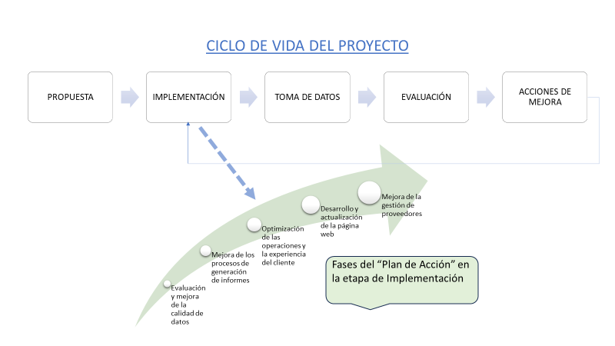

1. **Análisis de la situación actual:**
2. Problemas de calidad de datos: Identificar y resolver los problemas relacionados con clientes mal registrados, duplicados o inexistentes en la base de datos. Esto mejorará la atención telefónica en el Centro de Atención al Cliente (CAC), la logística/reparto, la facturación y otros procesos clave.
3. Informes tardíos y poco útiles: Evaluar y rediseñar los reportes del negocio para asegurar que sean entregados de manera oportuna, sean comprensibles y proporcionen información relevante y accionable para la toma de decisiones.
4. Ineficiencias operativas: Identificar y abordar ineficiencias en la planificación de rutas, mejorar la atención al cliente, actualizar y optimizar la página web de la empresa, unificar los catálogos de muebles y garantizar la alineación entre los productos ofrecidos y los que se promocionan, así como mejorar la gestión de proveedores.
5. **Plan de acción:**

Es importante hace un análisis AS IS cada área de la empresa, el uso de los datos, infraestructura disponible, herramientas y políticas de uso, trazabilidad o ciclo de vida del dato para medir la madurez del gobierno de los datos en la empresa. Una vez obtenida la madurez, se trazará una hoja de ruta para su mejora continua, aplicando acciones de las que toda la empresa debe ser conocedora y fomentar una cultura enfocada en el buen uso de los datos.

Acciones recomendadas teniendo en cuenta los problemas actuales en la empresa:

1. Evaluación y mejora de la calidad de datos:

* Realizar un análisis exhaustivo de la base de datos para identificar y corregir registros erróneos, duplicados e inexistentes.
* Implementar controles y validaciones durante la captura de datos para garantizar la precisión y consistencia de la información.
* Establecer políticas y procedimientos para el mantenimiento regular de la base de datos y la actualización de los registros de clientes.

1. Establecimiento de un marco de gobierno de datos:

* Definir roles y responsabilidades claras en cuanto a la gestión de datos, incluyendo un equipo de gobierno de datos.
* Establecer políticas y estándares para la captura, almacenamiento, procesamiento y uso de datos en toda la organización.
* Implementar un sistema de gestión de metadatos para documentar la estructura, definiciones y relaciones de los datos utilizados en la empresa.

1. Mejora de los procesos de generación de informes:

* Colaborar con los diferentes departamentos para identificar los requerimientos clave de información y los indicadores de rendimiento (KPI) relevantes.
* Automatizar la generación de informes utilizando herramientas de Business Intelligence para proporcionar datos actualizados y visualizaciones interactivas.
* Capacitar al personal en el uso y análisis de los informes generados, fomentando una cultura basada en datos y promoviendo la toma de decisiones informada.

1. Optimización de las operaciones y la experiencia del cliente:

* Realizar un análisis de procesos y flujos de trabajo en áreas críticas como logística, atención al cliente y gestión de proveedores.
* Identificar oportunidades para mejorar la eficiencia, eliminar duplicidades y simplificar los procesos mediante la automatización y estandarización.
* Implementar soluciones tecnológicas adecuadas para respaldar la gestión eficiente de las operaciones y mejorar la experiencia del cliente.

1. Desarrollo y actualización de la página web:

* Realizar una auditoría completa de la página web actual para identificar áreas de mejora.
* Rediseñar y desarrollar una nueva página web moderna, atractiva y fácil de navegar, que refleje la identidad de la empresa y brinde información clara sobre los productos y servicios ofrecidos.
* Implementar una estrategia de marketing digital para aumentar el tráfico, la visibilidad y la interacción en la página web.

1. Mejora de la gestión de proveedores:

* Evaluar y seleccionar proveedores estratégicos basados en criterios de calidad, eficiencia y alineación con los objetivos de la empresa.
* Establecer acuerdos claros con los proveedores, incluyendo niveles de servicio y expectativas de calidad de los datos suministrados.
* Establecer procesos de seguimiento y evaluación periódica de los proveedores para garantizar su rendimiento y cumplimiento de los estándares establecidos.

1. **Tabla de Asignación de Abreviaturas**

|  |  |
| --- | --- |
| **CARGO** | **Abreviatura** |
| Director General | DDGG |
| Director Comercial | DCM |
| Director de Marketing | DMK |
| Director Administración, Finanzas y RRHH | DADM |
| Informático | INF |
| Comerciales | COM |
| Administrativos | ADM |
| Director de Datos | CDO |

1. **Matriz RACI**

|  |  |  |  |  |  |  |  |  |
| --- | --- | --- | --- | --- | --- | --- | --- | --- |
| **Acciones de Mejora** | **DDGG** | **DCM** | **DMK** | **DADM** | **INF** | **COM** | **ADM** | **CDO** |
| Evaluación y mejora de la calidad de datos | R | A | A | A | A | I | I | C |
| Establecimiento marco de gobierno de datos | C | A | I | I | I | I | I | R |
| Mejora de los procesos de generación de informes | R | I | I | I | I | I | I | C |
| Optimización de operaciones y experiencia del cliente | R | I | I | I | I | I | I | C |
| Desarrollo y actualización de la página web | R | I | I | I | I | I | I | C |
| Mejora de la gestión de proveedores | R | I | I | I | I | I | I | C |

R - Responsable, A - Aprobador, C - Consultado, I - Informado

1. **Matriz de Priorización: Oportunidades de Mejora – Impacto en el Proyecto**

|  |  |  |  |
| --- | --- | --- | --- |
| Oportunidad de mejora | Proceso o área involucrada | Demanda de recursos | Impacto en el proyecto |
| Evaluación y mejora de la calidad de los datos | Gestión de datos | Medio | Medio |
| Mejora de los reportes del negocio | Generación de informes | Alto | Alto |
| Optimización de rutas de reparto | Logística | Alto | Bajo |
| Mejora de la página web y coherencia | Marketing digital | Alto | Alto |
| Mejora de la gestión de proveedores | Gestión de proveedores | Medio | Alto |

1. **Recursos necesarios:**

Para llevar a cabo este plan de acción de manera efectiva, se requerirá lo siguiente:

1. Contratación de uno o varios perfiles de gobierno de datos: Se recomienda contratar a un equipo de profesionales en gobierno de datos, analistas de datos y expertos en calidad de datos.
2. Implementación de herramientas de gestión de datos: Se requerirá invertir en soluciones tecnológicas que faciliten la gestión de datos, como sistemas de gestión de bases de datos, herramientas de Business Intelligence y software de automatización de procesos.
3. Capacitación y formación: Es fundamental proporcionar capacitación y formación adecuada al personal en temas de gobierno de datos, calidad de datos y uso de herramientas de análisis y generación de informes.
4. Asignación de recursos financieros: Se debe asignar un presupuesto adecuado para respaldar la implementación de este plan de acción, incluyendo los costos asociados con contratación, tecnología y capacitación.
5. **Seguimiento y evaluación:**

Se realizarán revisiones periódicas para evaluar el progreso en la implementación del plan de acción. Se deben aplicar ajustes según sea necesario y medir el progreso de la madurez del modelo del gobierno de datos. Se establecerán indicadores clave de desempeño (KPI) para medir la eficacia de las mejoras implementadas y garantizar que se logren los objetivos establecidos.